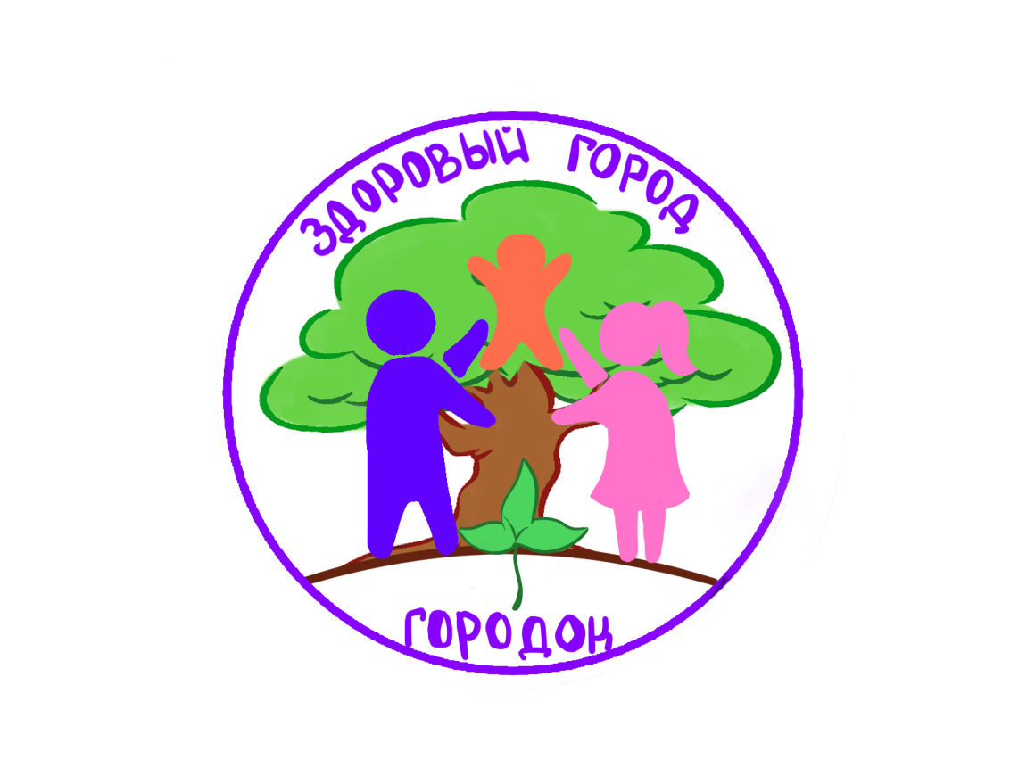
Эмблема №1 - Суворова Алеся Геннадьевна, 28 лет, воспитатель дошкольного образования,
Петрова Наталья Валерьевна, 35 лет, заведующий дошкольным учреждением образования
Государственное учреждение образования «Ясли-сад № 2 г.Городка»
Описание: Основы здорового образа жизни закладываются с рождения в семье каждого человека. Подобно ростку, который впитывает в себя тепло окружающего мира, ребенок впитывает заботу, любовь и неравнодушное отношение к своему здоровью. Именно в семье зарождается понимание ценности здоровья посредством личной гигиены, занятие спортом, здорового питания. Стремление к здоровому образу жизни – залог успеха и процветания нашего города!


Эмблема №2 - Жандаренко Александр Юрьевич, 27 лет
Филиал «Городокский Дом ремёсел и фольклора» ГУК «Центр традиционной культуры и народного творчества»
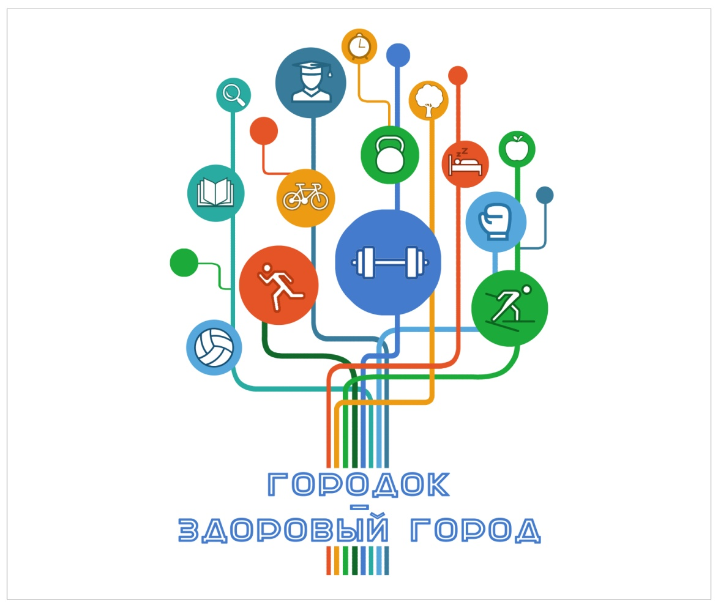
Эмблема №3 - Шейда Анастасия Анатольевна, 27 лет
Государственное учреждение образования «Средняя школа №1 г.Городка».
«Дерево здоровой жизни»
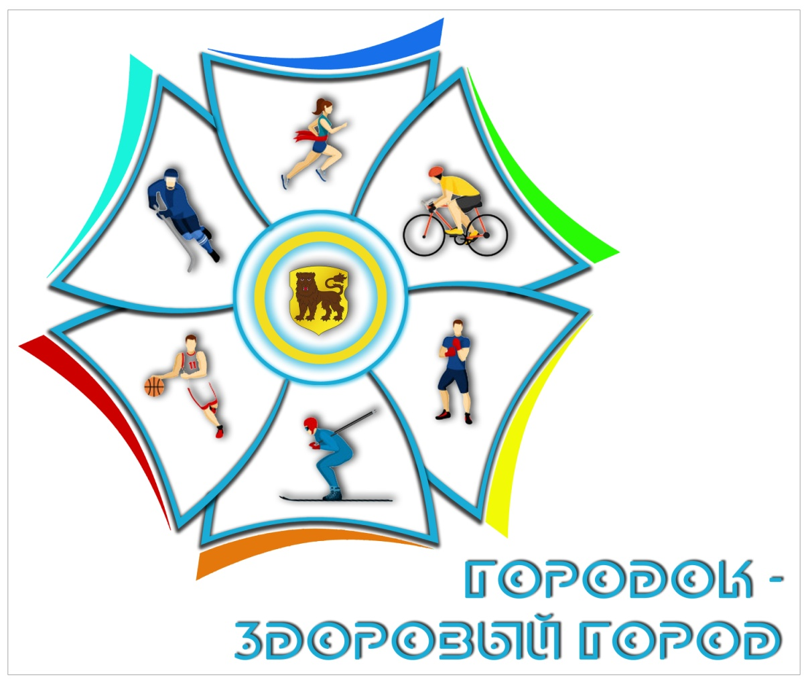
Эмблема №4 - Шейда Анастасия Анатольевна, 27 лет
Государственное учреждение образования «Средняя школа №1 г.Городка».
«Чтобы вырасти сильным»
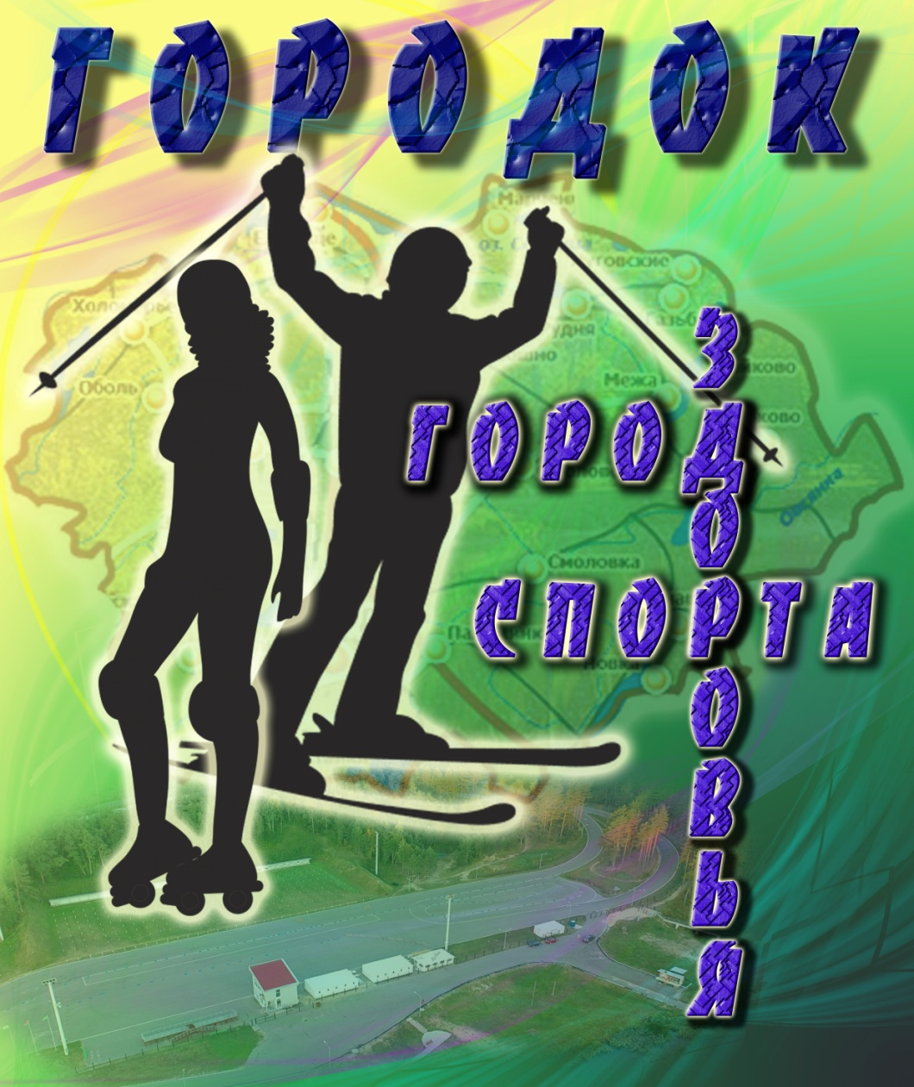
Эмблема №5 - Виноградова Мария Васильевна, 34 года
УЗ «Городокская ЦРБ»;
Описание: здоровый образ жизни через спорт, акцентировано внимание на достопримечательности г.Городка – лыже-роллерной трассе.
Основными элементами дизайн-макета эмблемы являются слоган, абстрактные силуэты лыжника и девушки на роликовых коньках. На фоне изображение границ Городокского района, изображение лыже-роллерной трассы г.Городка.

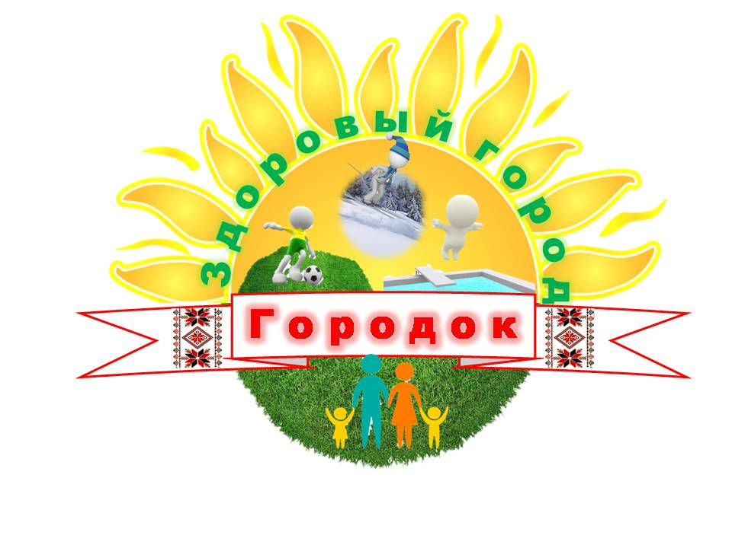
Эмблема №6 - Цветкова Ольга Леонидовна, 30 лет
Кошняк Марина Викторовна, 34 года
УЗ «Городокская ЦРБ»
Описание: Солнце символизирует энергию, бодрость, свет, тепло. Зелень – здоровье, молодость, рост. Виды спорта - хорошо развиты в нашем районе. Символы Городка: рушник с орнаментом. Здоровый город – здоровая семья!

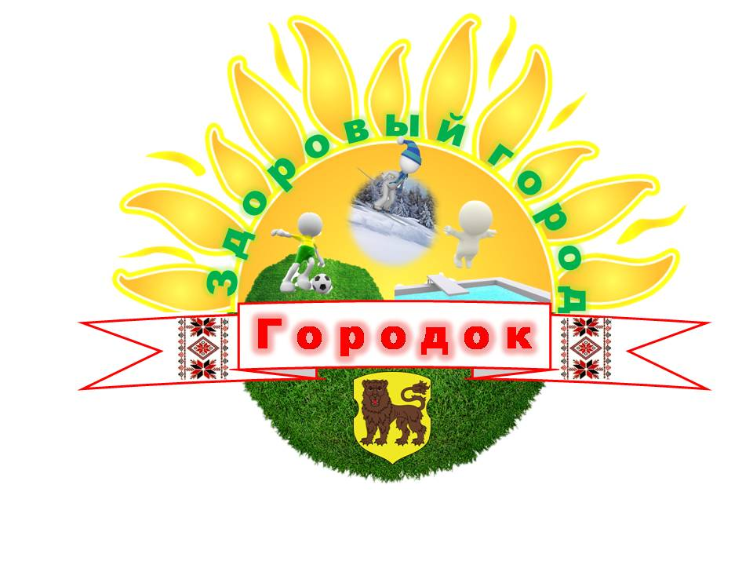
Эмблема №7 - Цветкова Ольга Леонидовна, 30 лет
Кошняк Марина Викторовна, 34 года
УЗ «Городокская ЦРБ»
Описание: Солнце символизирует энергию, бодрость, свет, тепло. Зелень – здоровье, молодость, рост. Виды спорта - хорошо развиты в нашем районе. Символы Городка: рушник с орнаментом, герб.
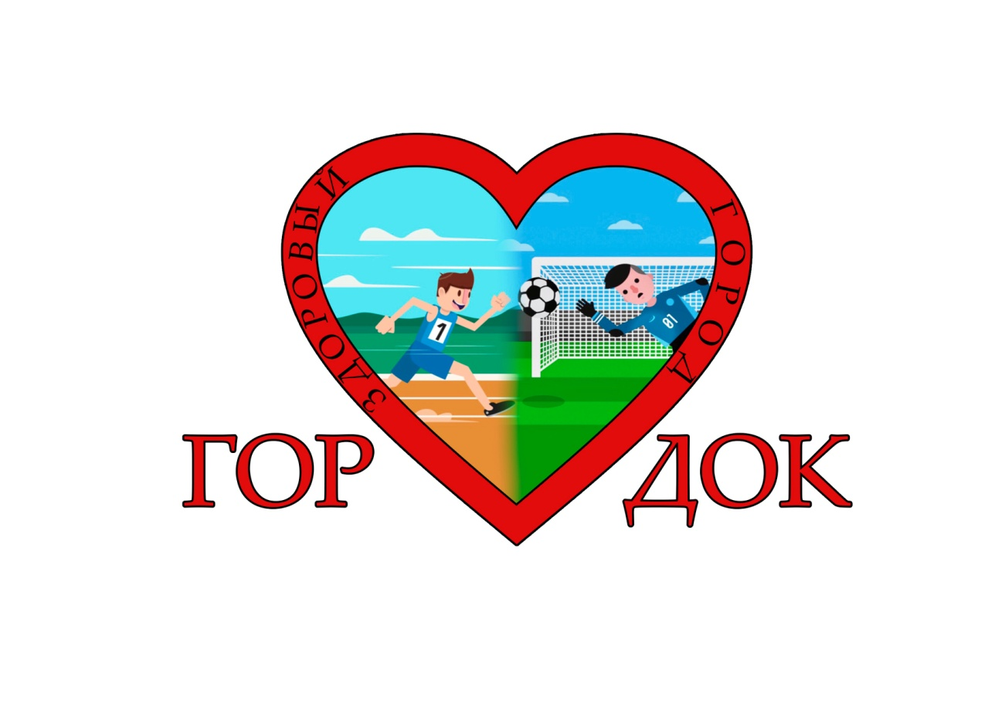
Эмблема №8 - Данилова Анна Александровна, 12 лет
ГУО «Меженская детский сад-средняя школа»
Описание: Буква «О» на эмблеме города Городка изображена в форме сердца. Внутри буквы – бегун и футболист. Для занятия этими видами спорта в городе есть стадионы с беговыми дорожками и футбольное поле.

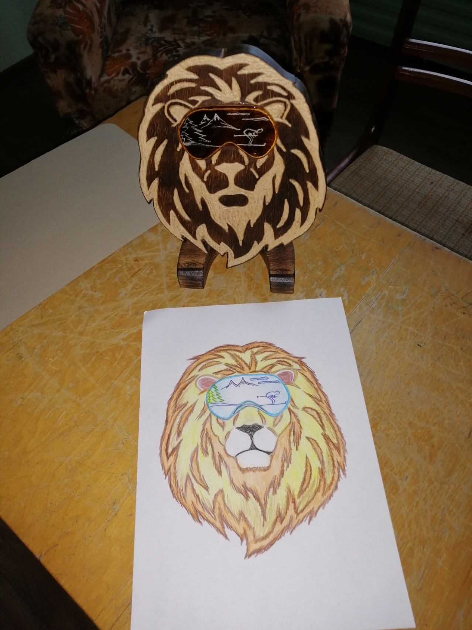

Эмблема №9 – Гресский Иван Павлович
ГУО «Езерищенская средняя школа»

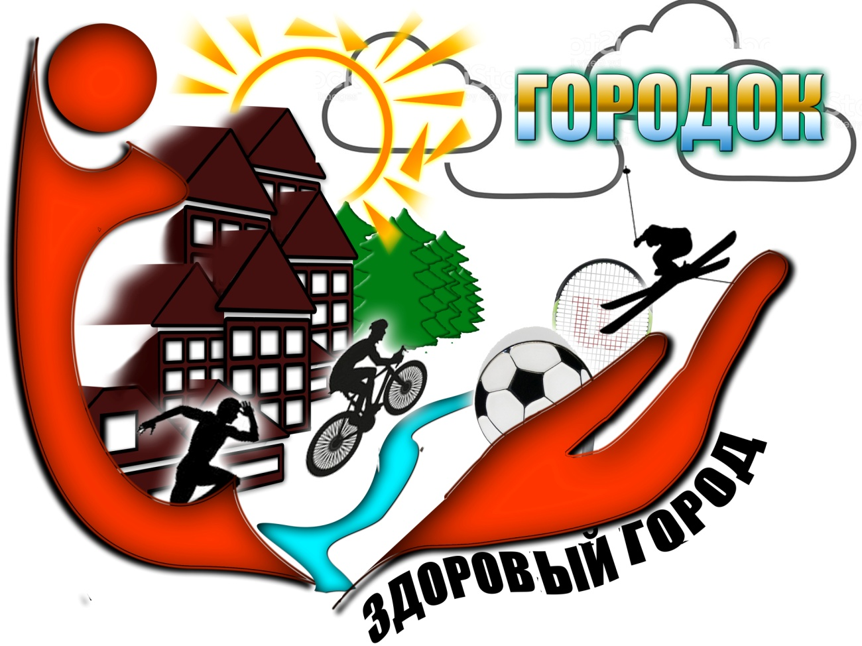
Эмблема №10 - Колбасич Мария, 1987 года рождения(32 года)
Пальчиков Максим, 2000года рождения (19 лет)
КУПП «Городокское предприятие котельных и тепловых сетей»
Описание: Городок - город больших возможностей занятия здоровым образом жизни. Здесь любая семья может найти отдых на свое усмотрение – это лыжи, велосипед, футбол, волейбол, плаванье.

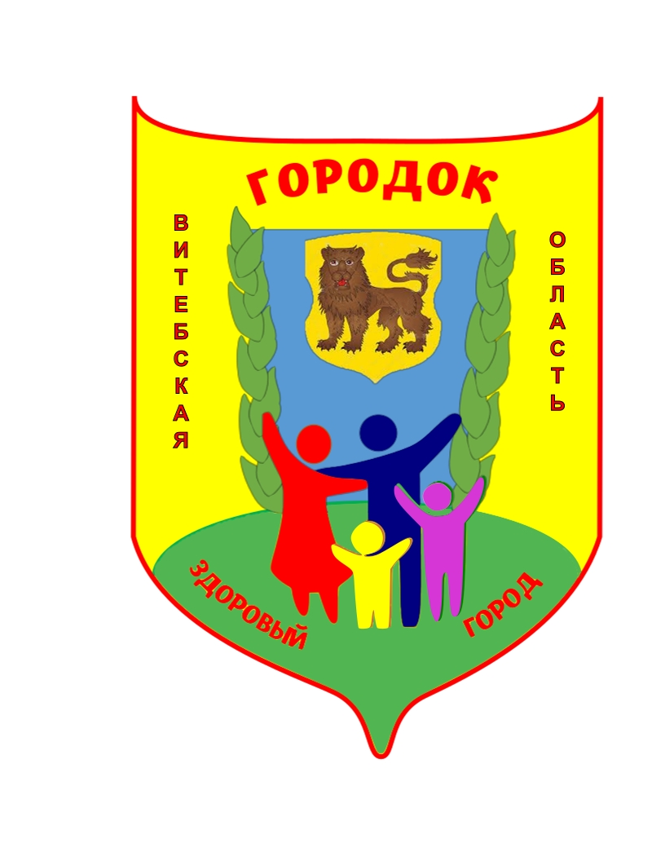
Эмблема №11 - Коллективная работа
Государственное учреждение дополнительного образования
«Городокский районный центр детей и молодежи»,
директор Степанова Лилия Викторовна, тел.52601
Описание: Фон логотипа – желтый. Этот цвет символизирует народ, живущий в Городке, как готовый к быстрому принятию решений, толерантный к новым идеям и точке зрения других людей. Жёлтый цвет демонстрирует открытость, свободу, подвижность, общительность нашего общества.
Синий цвет создает атмосферу безопасности и доверия, что позиционирует наш Городокский край – край озер и рек, с гостеприимством и радушием.
Зеленые веточки символизируют наш край, как край экологически чистых зеленых лесов для развития туризма. Это цвет юности, надежды, веселья.
В верхней части размещен герб г.Городка, как символ власти, силы, храбрости, отваги, великодушия.
В нижней части логотипа – символ полной, дружной, здоровой семьи.

Эмблема №12 – Сидоренко Наталья Николаевна, 49 лет
Государственное учреждение дополнительного образования
«Ясли-сад №1 г.Городка».
Описание:
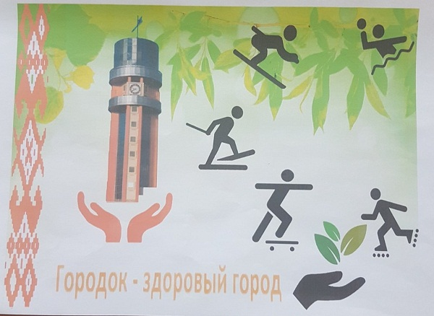

Эмблема №13 – Сидоренко Наталья Николаевна, 49 лет
Государственное учреждение дополнительного образования
«Ясли-сад №1 г.Городка».
Описание:
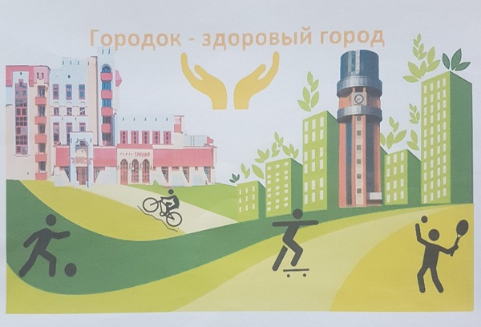

Эмблема №14 - Плешкова Елизавета Сергеевна, 12 лет
ГУО «Меженская детский сад-средняя школа»
Описание: На эмблеме города Городка изображена лыже-роллерная трасса. Все желающие города Городка и других городов республики могут покататься на лыжах и укрепить свое здоровье.

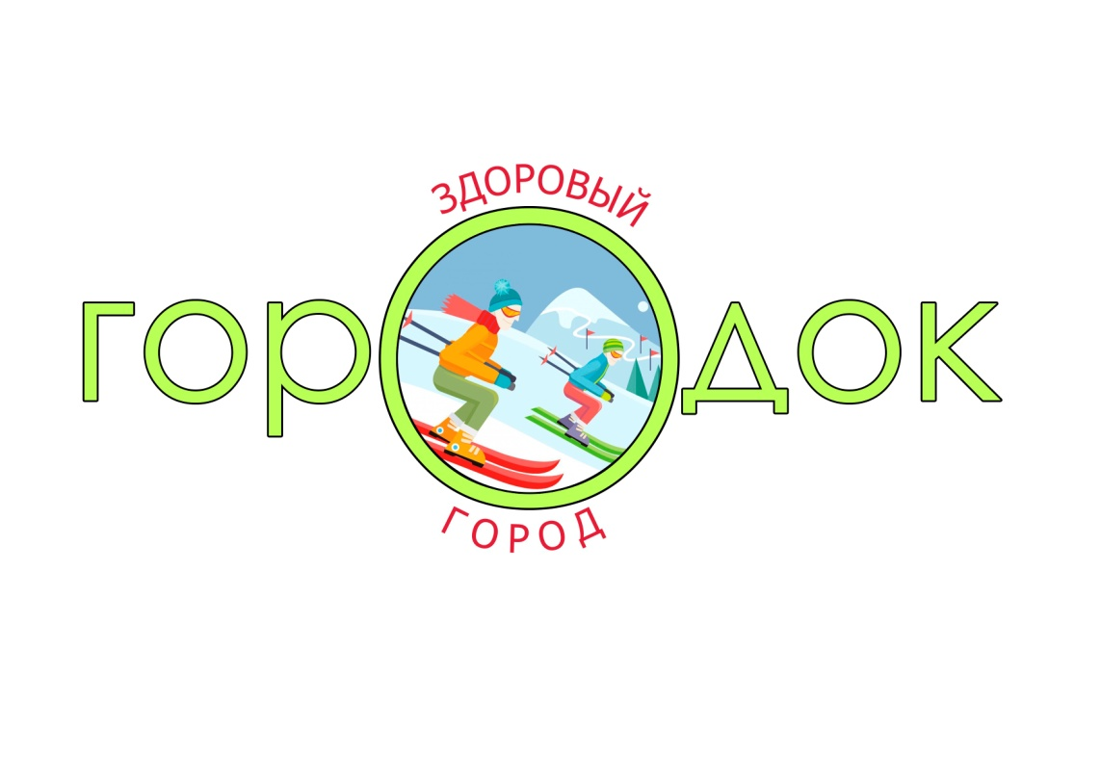

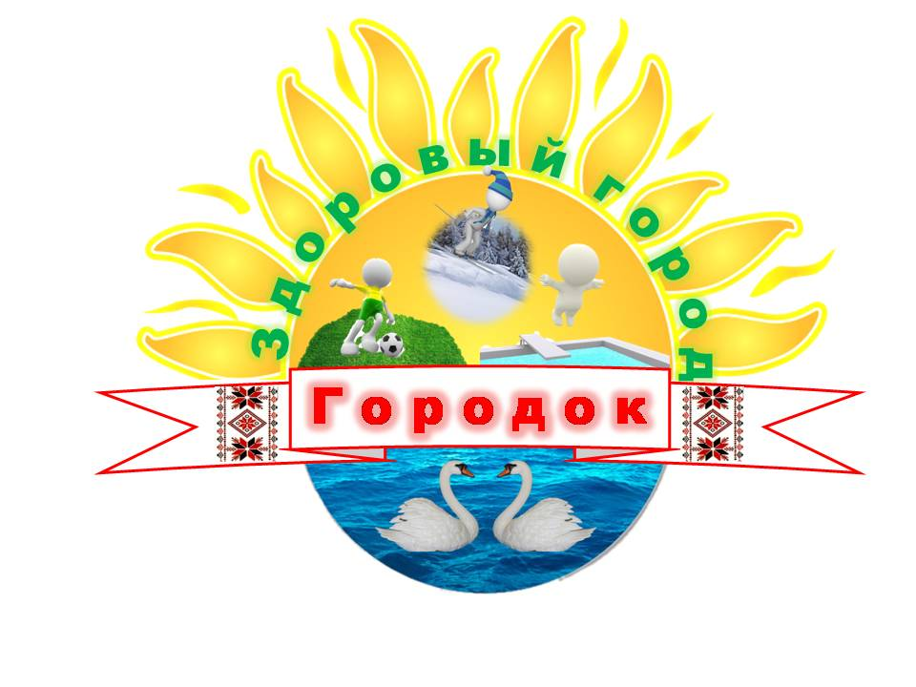
Эмблема №15 – Цветкова Ольга Леонидовна, 30 лет
Кошняк Марина Викторовна, 34 года
УЗ «Городокская ЦРБ»
Описание: Солнце символизирует энергию, бодрость, свет, тепло. Зелень – здоровье, молодость, рост. Виды спорта - хорошо развиты в нашем районе. Символы Городка: рушник с орнаментом. Лебеди символизируют верность, чистоту, здоровье.

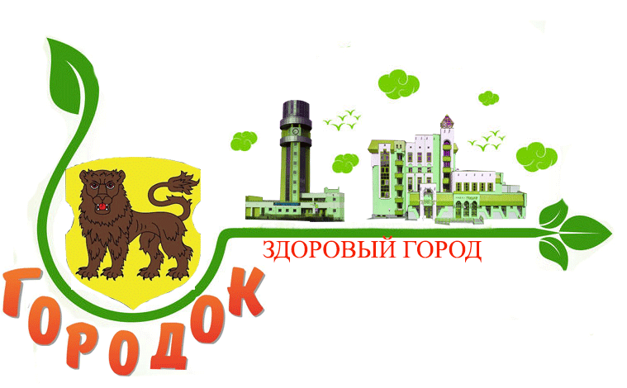
Эмблема №16 – Люкшина Ольга Михайловна
ОАО «Птицефабрика Городок»

